|  |  |
| --- | --- |
| Nama | : La Ode Muhammad Gazali |
| NIM | : 222212696 |
| Kelas | : 2KS2 |

**TUGAS PRA-PERTEMUAN 13 PEMROGRAMAN BERORIENTASI OBJEK**

**(Networking Bagian 1)**

**Penugasan**

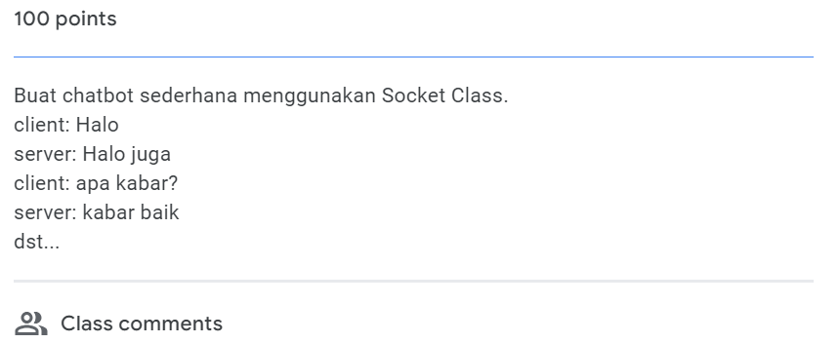**Penyelesaian**

Socket adalah sebuah class yang digunakan baik oleh client/server, instance dari class ini adalah nilai balik dari methode accept() yang dimiliki oleh class ServerSocket. Ketika methode accept() sudah dipanggil berapa sudah melakukan binding ke port tertentu dan siap untuk menerima request dari client.

Untuk membuat chatbot, kita perlu membuat program dari sisi client untuk mengirimkan pesan dan juga dari sisi server untuk menanggapi pesan. Berikut program lengkapnya beserta output:

**Server.java**

/*

 * Click nbfs://nbhost/SystemFileSystem/Templates/Licenses/license-default.txt to change this license

 * Click nbfs://nbhost/SystemFileSystem/Templates/Classes/Class.java to edit this template

 */

package chatbot;

/**

 *

 * @author U53R

 */

import java.io.BufferedReader;

import java.io.IOException;

import java.io.InputStreamReader;

import java.io.PrintWriter;

import java.net.ServerSocket;

import java.net.Socket;

public class Server {

    public static void main(String[] args) {

        try {

            ServerSocket serverSocket = new ServerSocket(1234);

            System.out.println("Server berjalan...");

            Socket clientSocket = serverSocket.accept();

            System.out.println("Klien terhubung: " + clientSocket);

            BufferedReader in = new BufferedReader(new

            InputStreamReader(clientSocket.getInputStream()));

            PrintWriter out = new PrintWriter(clientSocket.getOutputStream(), true);

            String message;

            while ((message = in.readLine()) != null) {

                System.out.println("Pesan dari klien: " + message);

                String response = generateResponse(message);

                out.println(response);

            }

            in.close();

            out.close();

            clientSocket.close();

            serverSocket.close();

        } catch (IOException e) {

            e.printStackTrace();

        }

    }

    private static String generateResponse(String message){

        message = message.toLowerCase();

        String respons;

        if(message.contains("halo") ) respons = "Halo Juga ";

        else if (message.contains("kabar")) respons = "Kabar Baik";

        else if (message.contains("terima kasih")) respons = "Sama-sama";

        else respons ="Bye,Senang berbincang dengan anda";

        return "Chatbot: "+respons;

    }

}

**Client.java**

/*

 * Click nbfs://nbhost/SystemFileSystem/Templates/Licenses/license-default.txt to change this license

 * Click nbfs://nbhost/SystemFileSystem/Templates/Classes/Class.java to edit this template

 */

package chatbot;

/**

 *

 * @author U53R

 */

import java.io.BufferedReader;

import java.io.IOException;

import java.io.InputStreamReader;

import java.io.PrintWriter;

import java.net.Socket;

public class Client {

    public static void main(String[] args) {

        try {

        Socket socket = new Socket("localhost", 1234);

        BufferedReader in = new BufferedReader(new

        InputStreamReader(socket.getInputStream()));

        PrintWriter out = new PrintWriter(socket.getOutputStream(), true);

        BufferedReader userInput = new BufferedReader(new InputStreamReader(System.in));

        String message;

        while (true) {

            System.out.print("Anda: ");

            message = userInput.readLine();

            out.println(message);

            String response = in.readLine();

            System.out.println(response);

        }

        } catch (IOException e) {

            e.printStackTrace();

        }

    }

}

**Simulasi percakapan pendek dengan Chat Bot**

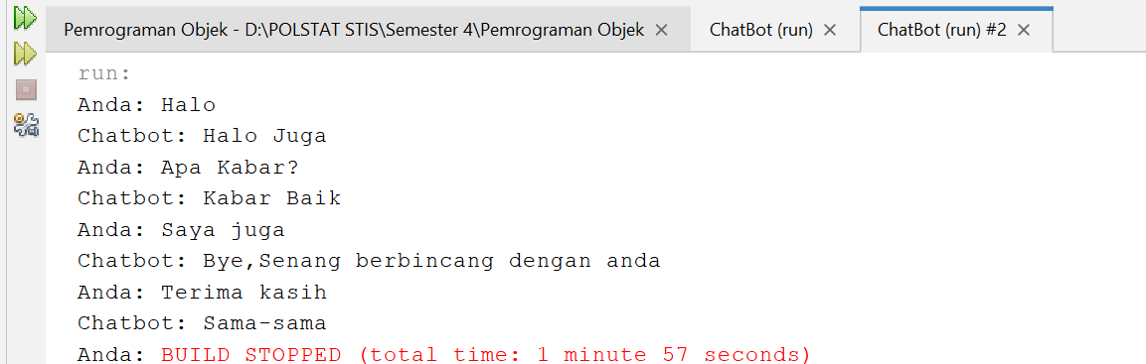

Pada dasarnya Class Server digunakan untuk merepresentasikan sebuah fungsi server, skenario dari class tersebut adalah ketika client mengirimakan pesan “hello server” akan dibalas oleh server dengan pesan “hello client”, dst. PrintWriter digunakan untuk mengirimkan/menulis pesan ke client, sedangkan BufferedReader digunakan untuk menerima/membaca pesan dari client.